Руководителю творческого общественного
объединения «Чердачный мотылек»
А.А. Леоновой

от детского писателя Березюк Т.П .

Благотворительный поэтический фестиваль «Всем, кто меня слышит!»

  - поддерживаю этот проект и считаю, что он важен и необходим жителям нашего города. Готова оказать информационную, консультационную поддержку всем заинтересованным лицам.

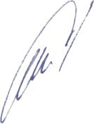

06.04.2021

г.Мурманск

Т. П. Березюк

